**Co będzie oceniane?:**

* 2 kolokwia
* praca zespołowa
* aktywność w trakcie zajęć
* prace domowe

Trzeba zebrać w sumie 51% pktów.

(!) DO LICENCJATA: Rodzaje obrazów cyfrowych: rastrowe i wektorowe.

Zad1. Oblicz

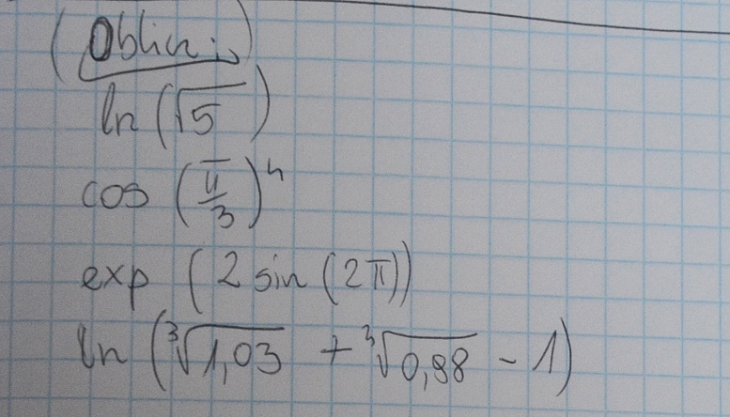

Zad2. Mnożenie macierzy

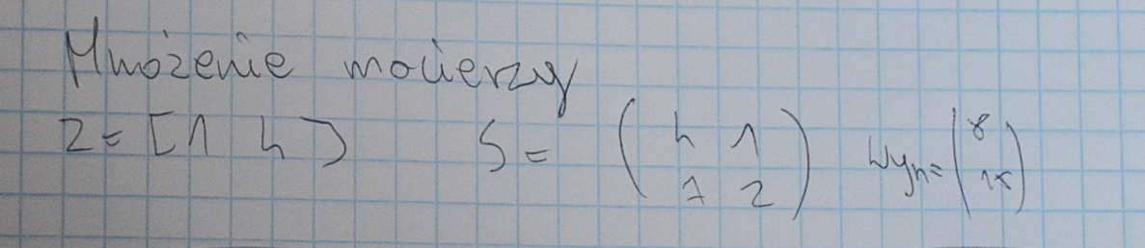

Zad3. Tworzenie macierzy z krokiem (progiem): od -1 do 1; próg=0.2.



Zad4.

1) Iloczyn A*B i B*A (macierzowo i tablicowo)

2) A^3 (macierzowo i tablicowo)

3) Wyznacz macierz D=(A+B^T)/2, gdzie B^T transponowana



Zad5.

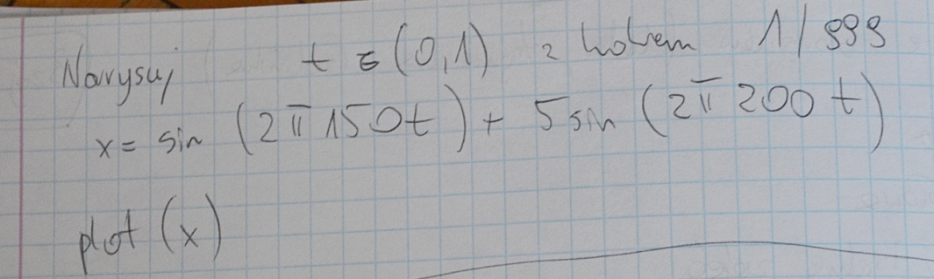

Zad6.

